Ritmos circadianos e preferencia pela busca de alimento de larvas de Pseudoplusia includens (Walker, 1857) (Lepidoptera: Noctuidae)

Resumo: Estudos sobre padrões comportamentais são fundamentais para compreensão da história natural de insetos, principalmente insetos-praga, sendo um requisito para a implantação de estratégias de controle. Este trabalho objetivou estudar os ritmos circadianos em busca do alimento de lagartas de primeiro ínstar de Pseudoplusia includens em quatro dietas naturais. O estudo foi realizado em laboratório durante 48 h ininterruptas, com delineamento inteiramente casualizado composto por quatro tratamentos e dez repetições, com chance de escolha. Os quatro tratamentos eram formados por discos foliares das espécies Rumex obtusifolius, Trifolium repens, Plantago lanceolata e Malus domestica, cada um. As lagartas visitaram em maior frequência folhas de T. repens e R. obtusifolius do que as de M. domestica e P. lanceolata. Durante as 48 horas de observação a atividade de busca por alimento se estendeu durante as 24 horas dos dois dias de experimentação, com maior intensidade entre as 16 e 21 horas.
Palavras-Chave: Inseto-praga, alimento, hospedeiro alternativo, macieira

Circadian rhythms and food preference search of Pseudoplusia includens caterpillars (Walker) (Lepidoptera: Noctuidae)
Abstract: An understanding of behavior patterns that are fundamental to the biology of pest insects is a requisite for implementation of control strategies. This study aims to evaluate the circadian rhythms of Pseudoplusia includens larvae in four different natural diets. The study was conducted in laboratory for 48 hours hourly. The experimental design was randomized with four treatments (leaf discs) and ten reaplications with free choice. The treatments were: leaves of Rumex obtusifolius, Trifolium repens, Plantago lanceolata and Malus domestica. The caterpillars visited more leaves of T. repens and R. obtusifolius than the leaves of M. domestica and P. lanceolata. The searching activity lasted for the 48 hours of the observation during the 24 hours and the increase in the searching activity occurred between 16 to 21 hours.
Keywords: insect-pest, food, alternative host, apple tree

Introdução
A compreensão de padrões comportamentais dos insetos-praga herbívoros ou fitófagos é fundamental para a implantação de estratégias de controle. Segundo Leppla et al. (1979), a análise comportamental requer o conhecimento de sincronização e periodicidade das interações envolvidas.
A herbivoria é uma das mais importantes relações ecológicas, desencadeando variações comportamentais e biológicas individuais (Singer & Wee, 2005) em um complexo de eventos que sustentam dinâmicas populacionais (Roland, 2005). Em agroecossistemas, a relação ecológica de herbivoria pode ser explorada para a melhoria da produção de alimentos e fibras. Assim, o conhecimento dos ritmos circadianos de alimentação de pragas agrícolas pode contribuir para o manejo das populações indicando o melhor horário para adotar medidas de controle. Para Spodoptera frugiperda (J.E.Smith, 1797) (Lepidoptera: Noctuidae), Polato & Oliveira (2011) observaram que, mesmo sob condições ambientais favoráveis, o controle realizado às 12 h mostrou-se insatisfatório. Os resultados foram atribuídos ao comportamento da lagarta que permanece, durante o dia, protegida no interior do cartucho das plantas, dificultando o seu controle devido a sua menor exposição em comparação ao período da noite. Laumann et al. (2003), estudando o comportamento de adultos de Diabrotica speciosa (Germar, 1824) (Coleoptera: Chrysomelidae), constataram que há atividade de alimentação em todos os horários do dia, porém, significativamente maior no período das 12 as 18 horas. Roslin et al. (2008), no Canadá, observaram que lagartas de Parnassius smintheus sayii W. H. Edwards, 1863 (Lepidoptera: Papilionidae) passam, relativamente, pouco tempo nas plantas hospedeiras, e menos ainda em atividades reais de alimentação. Os autores verificaram ainda que, na atividade de busca por recurso alimentar, o maior tempo gasto era decorrente da escolha do alimento pelas lagartas.
Em pomares de macieira (Malus domestica, Borkhausen, 1803) (Rosaceae), a presença de um complexo de lepidópteros conhecidos comumente por “grandes lagartas”, pertencentes as famílias Noctuidae e Geometridae tem acarretado preocupação pelos danos causados e ausência de estratégias de manejo e controle eficientes (Santos et al., 2011). A espécie Pseudoplusia includens (Walker, 1857) (Lepidoptera: Noctuidae), praga da soja (Glycine max), algodoeiro (Gossipium sp.), feijoeiro (Phaseolus vulgaris), fumo (Nicotiana tabacum), girassol (Helianthus annuus) e hortaliças (Eichlin & Cunningham, 1978). Na macieira, apesar de ser considerada uma praga acidental (Nunes, 2011), danifica folhas e frutos contribuindo para danos na ordem de 8% (Kovaleski & Santos, 2008). Segundo Fonseca (2006), a ocorrência de P. includens nos pomares pode estar relacionada a presença de vegetação rasteira nas entre linhas do pomar. Nora et al. (1989) e Kovaleski (1999) relatam que a manutenção de plantas hospedeiras nas entrelinhas dos pomares favorece a incidência das “grandes lagartas” e, dependendo do manejo desta vegetação, a intensidade do ataque poderá variar. Na maioria dos pomares de macieira a cobertura vegetal é composta basicamente de trevos (trevo-branco e subterrâneo) (Losso, 2006) e outras espécies de ervas daninhas como a língua-de-vaca e a tanchagem, que sustentam populações de P. includens (Oliveira, 2012).
Estudos têm demonstrado que a quantidade e a qualidade do alimento consumido têm influência em diferentes parâmetros biológicos de P. includens (Combe & Pérez, 1978; Funichello et al., 2011). Porém, aspectos relacionados ao comportamento diário de busca por alimento ainda são raros. Embora sejam conhecidos os ritmos circadianos de adultos de P. includens (Leppla et al., 1979), para lagartas, a principal informação é o não consumo das nervuras de folhas de soja e seu alojamento na porção mediana e inferior da planta (Hoffmann-Campo et al. 2000). Este trabalho objetivou estudar os ritmos circadianos de busca do alimento por lagartas de P. includens em função de quatro diferentes dietas naturais comumente encontradas nas entre linhas dos pomares, assim como verificar os horários mais frequentes desta busca a fim de conhecer os hábitos da praga com a vegetação dos pomares.

Material e Métodos
O trabalho foi conduzido no laboratório de Entomologia da Estação Experimental de Fruticultura de Clima Temperado (EFCT) da Embrapa Uva e Vinho, em Vacaria, Rio Grande do Sul sob temperatura de 25 ± 1ºC, umidade relativa do ar de 75 ± 10% e fotofase de 12 horas. Em teste com livre chance de escolha foi avaliada a atividade circadiana de busca por recurso alimentar em lagartas de primeiro ínstar de P. includens, em delineamento inteiramente casualizado com quatro tratamentos (dietas naturais - folhas) e dez repetições. Os tratamentos foram: T1 – folhas de língua de vaca (Rumex obtusifolius); T2 – folhas de trevo branco (Trifolium repens); T3 – folhas de tanchagem (Plantago lanceolata), plantas que compõem a cobertura vegetal permanente nas entre linhas dos pomares de macieira, e T4 – folhas de maçã cultivar fuji (M. domestica). As folhas de cada tratamento foram lavadas com água destilada e retiradas amostras de 3 cm de diâmetro com auxílio de um perfurador manual que foi lavado após cada perfuração. Utilizou-se uma arena constituída de uma bandeja de plástico (25 cm de diâmetro) com tampa perfurada, contendo papel filtro levemente umedecido no fundo, assemelhando-se ao trabalho de Botton et al. (1998). Em cada bandeja colocou-se os discos de folhas de cada tratamento, dispostos equidistantes entre si e próximos da borda da bandeja e distribuídos aletoriamente. No centro da arena foram liberadas 10 lagartas de primeiro ínstar, não sexadas oriundas de mesma prole pertencente a criação mantida em laboratório. O experimento foi conduzido por um período de 48 horas. A troca dos discos das folhas e do papel filtro foi realizada uma vez (24 h após o início das observações). A manutenção da turgidez dos discos das folhas era realizada pela adição de água destilada sempre que necessário.
As avaliações iniciaram-se uma hora após a liberação das lagartas e foram realizadas durante 48 horas em intervalos ininterruptos de 60 minutos onde era contado o número de lagartas em cada disco de folha. Após a contagem, todos os insetos foram recolhidos e liberados novamente na área central da arena, repetindo-se o procedimento a cada avaliação, conforme metodologia usada por Alves et al. (2008).
Os dados obtidos através das observações foram tabulados e, após, transformados por , submetidos à Análise de Variância (ANOVA) e as médias comparadas pelo teste de Duncan a 5 % de probabilidade.

Resultados e discussão
As larvas de P. includens mostraram maior preferência por folhas de T. repens e R. obtusifolius (Tabela 1). Os resultados mostram certa preferência da praga por plantas encontradas nas entre-linhas de pomares em relação às folhas de macieira, o que pode ser explicado por se tratar de uma espécie generalista capaz de se alimentar e desenvolver numa ampla faixa de hospedeiros (Tune & Dussourd, 2000). A baixa busca por folhas de macieira observada neste trabalho é um indício de que a macieira é hospedeiro intermediário das lagartas de P. includens podendo ser explorado nas situações em que a vegetação das entre linhas dos pomares é roçada ou dessecada com herbicidas. Conforme Olson & Wäckers (2007), altas densidades de P. includens foram encontradas na vegetação existente a 15 m de lavouras de algodão na Georgia - EUA, as quais abrigavam espécies vegetais como a guanxuma (Sida sp. Malvaceae), a poaia (Richardia sp. Rubiaceae) e a erva de bicho (Polygonum sp. Polygonaceae) entre outras. Em macieira, Fonseca (2006) relata que lagartas de P. includens se alimentam de folhas desta frutífera e sua ocorrência sugere estar relacionada à presença de vegetação rasteira nas entre-linhas dos pomares.
O fato de P. includens ser considerada uma espécie polífaga e ter sido encontrada em maior frequência em espécies que compõem as entre linhas de pomares de macieira, abre a possibilidade de investigações de estratégias de manejo da vegetação com vista à redução populacional da praga. Segundo Olson & Wäckers (2007), ajustes na composição vegetativa das margens de agroecossistemas como, por exemplo, a adição de plantas produtoras de néctar no início de uma safra, podem promover o aumento da biodiversidade local e trazer benefícios ecológicos, como o controle de pragas pela ação de inimigos naturais.
Com relação às folhas de tanchagem terem sido pouco preferidas por lagartas de P. includens pode estar relacionado à capacidade da planta em produzir substâncias como aucubina e catalpol, componentes do grupo dos iridóides glicosinolados os quais possuem efeito deterrente à oviposição dos adultos ou reduzem a taxa de crescimento de muitos insetos (Alves et al. 2011). Além disso, a espécie vegetal é referida como promotora de variações em parâmetros biológicos de herbívoros especialistas e generalistas (Harvey et al. 2005), e utilizada em estudos de indução de defesas contra herbívoros (Fuchs & Bowers, 2004).
Observou-se também que durante o período do experimento não houve morte das lagartas e todas mostraram mobilidade, isto é, buscaram as fontes de alimento. Independentemente do alimento ofertado, em todas as avaliações as lagartas de P. includens estavam sobre a superfície dos discos e a atividade de busca por alimento se estendeu ao longo das 24 h do dia. As maiores médias de visitas aos alimentos foram obtidas no intervalo entre 16 e 21 h, com o pico às 19 h (Figura 1). A partir das 9 h houve um decréscimo na procura pelos alimentos, que se estendeu até às 14 h, constituindo o horário de menor ocorrência das lagartas nos alimentos (Figura 1).
Analisando o comportamento de procura do alimento por larvas de primeiro instar de P. includens durante os períodos do dia, observou-se que houve pouca variação entre os alimentos ofertados. Os períodos de baixa procura por alimento se concentraram no final do período matutino e início do vespertino. Já a intensificação pela busca de alimento ocorreu no final do período vespertino (Figura 2). A procura por alimento e ingestão durante o período noturno (das 20 h às 6 h da manhã) foi evidenciado em todos os alimentos e horários, exceto em folhas de macieira no horário das 4 h (Figura 2). Estes resultados são similares aos registrados em adultos de P. includens, onde o intervalo entre 20 e 6 h foi o de maior atividade de locomoção e voo (Leppla et al., 1979). Price & Shepard (1978), estudando a predação de carabídeos a lagartas de P. includens verificaram que a atividade de predação incrementa com o aumento da densidade da presa, numa clara relação de dependência de densidade. Neste mesmo estudo, os autores observaram que o aumento na predação ocorreu nos intervalos entre 20 e 22h, 4 e 6h, e a redução entre 12 e 15h, intervalos estes que se aproximam dos intervalos de maior e menor busca por alimento apresentado pelas lagartas de P. includens no presente trabalho.
Os ritmos circadianos de insetos têm sido estudados e atribuídos a diversas causas, especialmente ao fotoperíodo e a temperatura (Saunders, 2002). Entretanto, Shiojiri et al. (2006) relatam as mudanças ocasionadas por voláteis quando liberados pelas plantas hospedeiras como mecanismo de alteração dos padrões de atividades de insetos, sugerindo uma estrutura de alimentação tritrófica em agroecossistemas. Segundo os autores, lagartas que usam voláteis de plantas hospedeiras para regular seus próprios ritmos diários de alimentação, podem reduzir a probabilidade de parasitismo explorando o recurso alimentar num momento livre de inimigos naturais. De fato, parasitóides de insetos forrageiam normalmente durante o dia (Quicke, 1997) e usam as emissões de voláteis das plantas como pistas de forrageamento (Loughrin et al., 1994; Turlings et al., 1995).
Para o caso das lagartas de P. includens em pomares de macieira estudos necessitam ser intensificados para verificar se a campo a de busca por alimento também se intensifica no final do período vespertino e inicio do período noturno e se esta é uma estratégia da espécie para evitar a predação ou o parasitismo.
Por outro lado, o conhecimento do hábito alimentar, comportamental e mobilidade de um inseto-praga permite a obtenção de resultados melhores em termos de eficiência de controle com intervenções químicas. Segundo Polato & Oliveira (2011) a melhor resposta de controle de S. frugiperda em milho, ocorreu em áreas tratadas às 4, 20 e 24 h, comparativamente aquelas realizadas às 8, 12 e 16 h. Os resultados são atribuídos ao fato da praga apresentar hábito noturno, permanecendo, durante o dia, protegida no interior do cartucho das plantas atacadas. Através dos resultados obtidos neste trabalho é possível sugerir que a vegetação nas entre-linhas dos pomares comerciais contendo trevo-branco e língua de vaca deve ser mantida, e as plantas nas entre linhas poderiam ser utilizadas como plantas armadilhas onde poderia ser realizado o controle das lagartas de P. includens através da aplicação de agrotóxicos ou inseticidas biológicos no período vespertino, uma vez que a procura por alimento pelas lagartas intensificou-se no período.

Conclusões
Lagartas de primeiro ínstar de P. includens procuraram significativamente mais as folhas de trevo branco e de língua de vaca do que as folhas de macieira e tanchagem.
A atividade de busca por alimento de larvas de primeiro ínstar de P. includens se estende durante as 24 horas do dia, intensificando-se no final do período vespertino.

Referências
Alves, L.F.A., Oliveira, D.G.P., Neves, P.M.O.J. 2008. Fatores que Afetam a Eficiência da Terra de Diatomácea no Controle de Adultos de Alphitobius diaperinus (Panzer) (Coleoptera: Tenebrionidae). Neotropical Entomology 37(6):716-722.
Alves, D.S., Oliveira, D.F., Carvalho, G.A., Santos Jr., H.M., Carvalho, D.A., Santos, M.A.I., Carvalho, H.W.P. 2011. Plant Extracts as an Alternative to Control Leucoptera coffeella (Guérin-Mèneville) (Lepidoptera: Lyonetiidae). Neotropical Entomology 40 (1): 123-128.
Botton, M.; Carbonari, J. J., Garcia, S. G., Martins, J. F. S. 1998. Preferência alimentar e biologia de Spodoptera frugiperda (J.E. Smith) (Lepidoptera: Noctuidae) em arroz e capim-arroz. Anais da Sociedade Entomológica do Brasil 27 (2): 207-212.
Combe, I.L.; Pérez, G.M. 1978. Biología del ”Gusano Medidor” Pseudoplusia includens (Walk.) (Lep. Noctuidae) en Col. Revista Peruana de EntomologÍa 21(1): 61-62.
Eichlin, TD; Cunningham, H.B. 1978. The Plusiinae (Lepidoptera: Noctuidae) of America North of Mexico, Emphasizing genitalia and larval morphology. Technical Bulletin, Idaho, n. 1567, p. 1-122.
Fonseca, F.L. 2006. Ocorrência, monitoramento, caracterização de danos e parasitismo de Noctuidae e Geometridae em pomares comerciais de macieira em Vacaria, RS, Brasil. 97f. Tese (Doutorado em Ciências) - Setor de Ciências Biológicas, Universidade Federal do Paraná, Curitiba.
Fuchs, A., Bowers, M.D. 2004. Patterns of iridoid glycoside production and induction in Plantago lanceolata and the importance of plant age. Journal of Chemical Ecology, 30 (9): 1723-1741.
Funichello, M.; Souza, B.H.S; Busoli, A.C.; Boiça Junior, A.L. 2011. Preferência para alimentação de Pseudoplusia includens (Walker) por cultivares de algodoeiro convencionais e transgênico. In: Congresso Brasileiro de Algodão, 8.; cotton Expo, 1, São Paulo. Evolução da Cadeia para construção de um setor forte: Anais. Campina Grande, PB: Embrapa Algodão. P. 242-248.
Harvey, J.A., Nouhuys, S.V., Biere, A. 2005. Effects of quantitative variation in allelochemicals in Plantago lanceolata on development of a generalist and a specialist herbivore and their endoparasitoids. Journal of Chemical Ecology, vol.31, nº.2, p. 287-302.
Hoffmann-Campo, C.B., Moscardi, F., Corrêa- Ferreira, B.S., Oliveira, L.J., Sosa-Gomez, D.R., Panizzi, A.R., Corso, I.C., Gazzoni, D.L., Oliveira, E.B. de. 2000. Pragas da soja no Brasil e seu manejo integrado (Circular Técnica 30). Embrapa-Soja, Londrina, Brasil. 70 p.
Kovaleski, A. 1999. Manejo de pragas e doenças no contexto da produção integrada de frutas. In: Seminário sobre produção integrada de frutas de clima temperado no brasil. 1999, Bento Gonçalves. Anais... Bento Gonçalves: Embrapa Uva e Vinho, p. 7-9.
Kovaleski, A.; Santos, R.S.S. Manual de identificação e controle de pragas da macieira. In: Valdebenito-Sanhueza, R.M.; Nachtigall, G.R.; Kovaleski, A.; Santos, R.S.S.; Spolti, P. 2008. Manual de identificação e controle de doenças, pragas e desequilíbrio nutricional da macieira. Bento Gonçalves: Embrapa Uva e Vinho, p.32-42.
Laumann, R.A; Ribeiro, P.H.; Ramos, N.; Pires, C.S.S.; Schmidt, F.G.V.; Borges, M.; Morais, M.C.B.; Sujii, E.R. 2003. Ritmos diários de atividade comportamentais de Diabrotica speciosa (Germar, 1824) (Coleoptera: Chrysomelidae) relacionados à temperatura. Embrapa Recursos Genéticos e Biotecnologia, Brasília, 6p. (comunicado técnico 90).
Leppla, N.C.; Hamilton, E.W.;Guy, R.H.; Lee, F.L. 1979. Circadian rhythms of locomotion in six noctuid species. Annals of Entomological Society of America. 72: 209-215.
Losso, M. 2006. Manejo do Solo. In: EPAGRI. A cultura da macieira. Florianópolis: Epagri. p. 383-390.
Loughrin J.H., Manukian A., Heath R.R., Turlings T.C.J., Tumlinson, J.H. 1994 Diurnal cycle of emission of induced volatile terpenoids by herbivore-injured cotton plants. Proceedings of National Academy of Sciences, 91: 11836–11840.
Nora, I., Reis Filho, W. & Stuker, H. 1989. Danos de lagartas em frutos e folhas de macieira: mudanças no agroecossistema ocasionam o surgimento de insetos indesejados nos pomares. Revista Agropecuária Catarinense, 2: 54-55.
Nunes, J.C. 2011. Distribuição temporal e espacial de danos de “grandes lagartas” em pomares de macieira. 72f. Dissertação (Mestrado) – Centro de Ciências Agroveterinárias, Universidade do Estado de Santa Catarina, Lages.
Oliveira, A.P.S. 2012. Avaliação da flutuação populacional de mariposas e formas jovens de Noctuidae e Geometridae em pomares de macieira. 54f. Dissertação (Mestrado) – Centro de Ciências Agroveterinárias, Universidade do Estado de Santa Catarina, Lages.
Olson, D.M.; Wäckers, F.L. 2007. Management of field margins to maximize multiple ecological services. Journal of Applied Ecology, 44:13-21.
Polato, S.A.; Oliveira, N.C. 2011. Eficiência do controle da lagarta-do-cartucho na cultura do milho em função de diferentes horários de aplicação de inseticida. Campo digit@l, 6(1): 44-53.
Price, J.F.; Shepard, M. 1978. Calosoma sayi and Labidura riparia Predation on noctuid prey in soybeans and locomotor activity. Environmental Entomology. 7: 653-656.
Quicke, D. L. J. 1997. Parasitic wasps. 1st edition. London: Chapman & Hall. 470 p.
Roland, J. 2005. Are the “seeds” of spatial variation in cyclic dynamics apparent in spatially-replicated short time series? An example from the forest tent caterpillar. Annales Zoologici Fennici, 42: 397-407.
Roslin, T.; Syrjälä, H.; Roland, J.; Harrison, P.J.; Fownes, S.; Matter, S.F. 2008. Caterpillars on the run – induced defences create spatial patterns in host plant damage. Ecography, 31: 335-347.
Santos, R.S.S; Ribeiro, L.G; Santos, J.P; kovaleski, A. 2011. Caracterização e controle de pragas. In: Nachtigall, G.R. Inovações Tecnológicas para o setor da Maçã – INOVAMAÇÃ: Relatório técnico. Bento Gonçalves: Embrapa Uva e Vinho, p.137-166.
Saunders, D. S. 2002. Insect Clocks. 3rd edition. Amsterdam: Elsevier Science. 576 p.
Shiojiri K, Ozawa R, Takabayashi J. 2006. Plant Volatiles, Rather than Light, Determine the Nocturnal Behavior of a Caterpillar. PLoS Biology 4(6):1044-1047.
Singer, M.C.; Wee, B. 2005 Spatial pattern in checkerspot butterfly-host plant association at local, metapopulation and regional scales. Annales Zoologici Fennici., 42:347-361.
Tune, R.; Dussourd, D. E. 2000. Specialized generalists: constraints on host range in some plusiine caterpillars. Oecologia, 123: 543-549.
Turlings, T.C.J; Loughrin, L.J.; McCall, P.J.; Rose, U.S.; Lewis, W.J.; Tumlinson, J. H. 1995. How caterpillar-damaged plants protect themselves by attracting parasitic wasps. Proceedings of National Academy of Sciences, 92: 4169–4174.

Tabela e figuras

Tabela 1. Número médio (± EP) de lagartas de primeiro ínstar de Pseudoplusia includens em quarenta e oito avaliações, obtidas em discos de folhas de quatro diferentes alimentos, em testes com livre chance de escolha. T: 25 ± 2 ºC; UR: 70 ± 10%; Fotofase: 12 horas.
Tratamento | Lagartas atraídas
Trifolium repens | 1,056 ± 0,051 a
Rumex obtusifolius | 0,977 ± 0,059 a
Malus domestica | 0,581 ± 0,049 b
Plantago lanceolata | 0,318 ± 0,032 c
Médias seguidas por mesma letra não diferem entre si pelo teste de Duncan a 5 % de probabilidade.
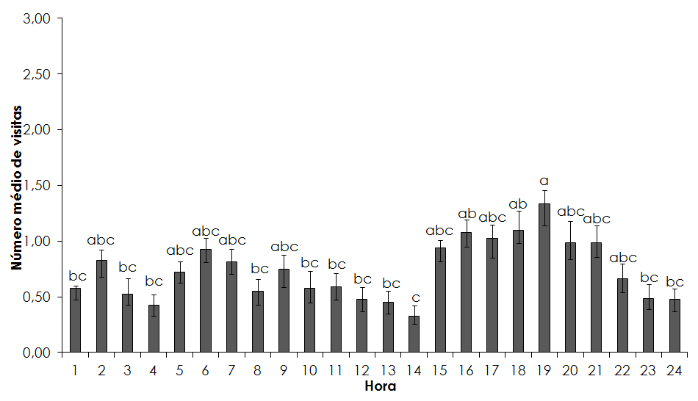
Figura 1. Número médio (± EP) de visitas realizadas por lagartas de primeiro ínstar de Pseudoplusia includens aos alimentos ofertados em função da hora do dia. T: 25 ± 2 ºC; UR: 70 ± 10%; Fotofase: 12 horas. Dados apresentados são a média de duas avaliações em cada período (experimento com duração de 48 horas). Médias seguidas de letras iguais não diferem estatisticamente pelo teste de Duncan a 5% de probabilidade.
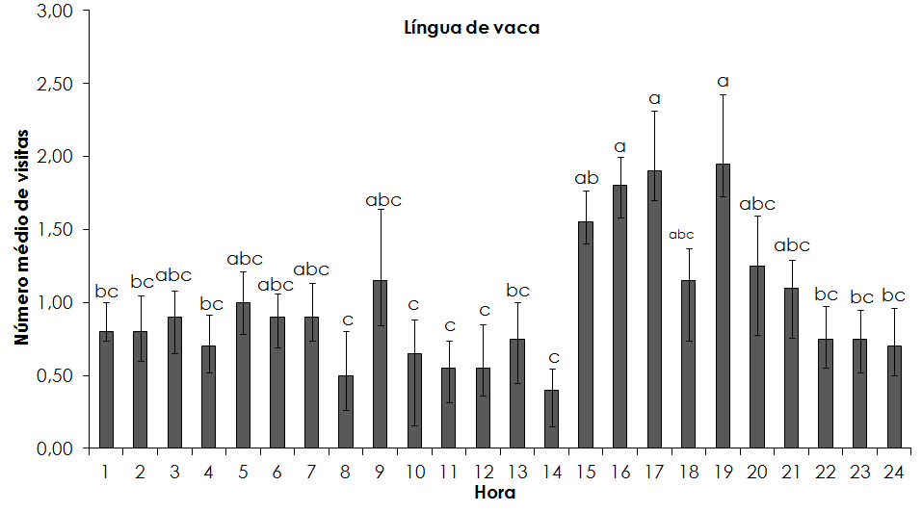
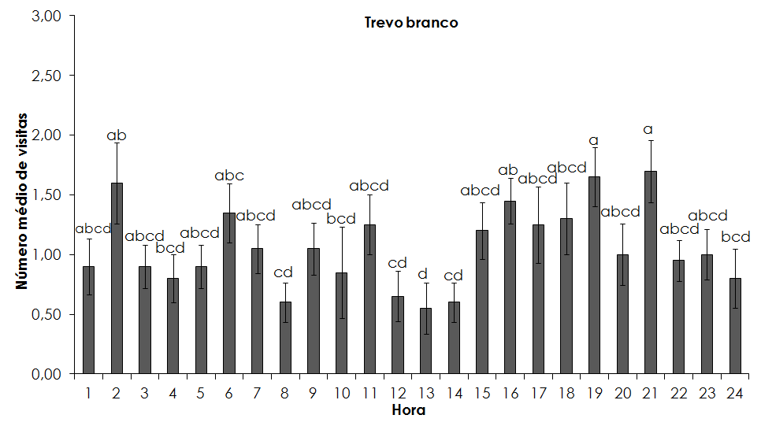
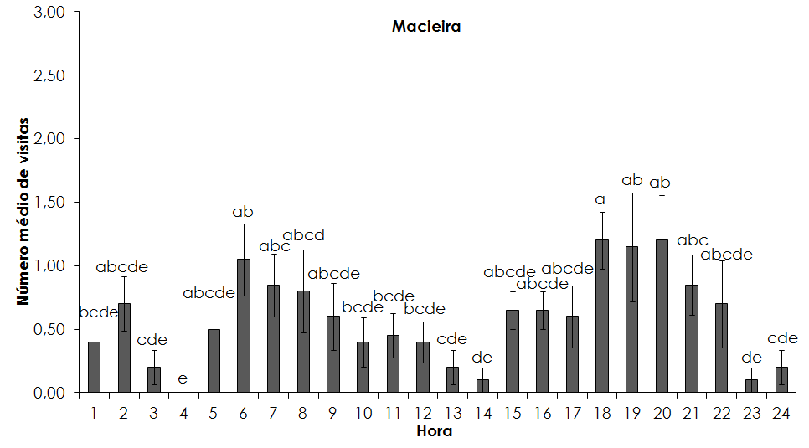
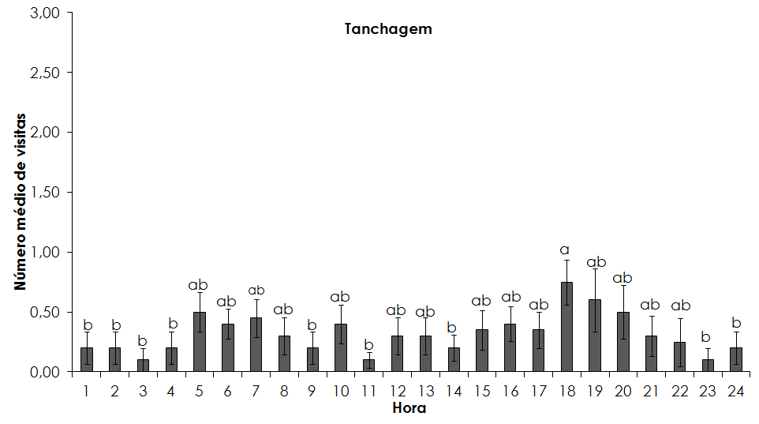
Figura 2. Número médio (± EP) de visitas realizadas por lagartas de primeiro ínstar de Pseudoplusia includens aos alimentos folhas de trevo branco (Trifolium repens), de língua de vaca (Rumex obtusifolius), de macieira (Malus domestica) e de tanchagem (Plantago lanceolata), em função da hora do dia. T: 25 ± 2 ºC; UR: 70 ± 10%; Fotofase: 12 horas. Dados apresentados são a media de duas avaliações em cada período (experimento com duração de 48 horas). Médias seguidas de letras iguais não diferem estatisticamente pelo teste de Duncan a 5% de probabilidade.

